**EXCELENTÍSSIMA SENHORA PRESIDENTE DA CÂMARA DE VEREADORES DO MUNICÍPIO DE SANTANA**

**REQUERIMENTO Nº ____/2019**

***WILLIAM BENTO****,* Vereador do Município de Santana, integrante do ***Partido Republicano Brasileiro – PRB****,* legítimo representante do povo santanense vem solicitar à Mesa Diretora, com base nos dispositivos regimentais, e ouvido o soberano Plenário, seja expedido ofício, capeando a presente propositura, endereçada ao **EXCELENTISSÍMO SENHOR PREFEITO MUNICIPAL DE SANTANA e ao SECRETÁRIO DE OBRAS PÚBLICAS DO MUNICÍPIO DE SANTANA**, requerendo:

1. **VENHO POR MEIO DESTE REITEIRAR REQUERIMENTO DE Nº. 53/2019 PROTOCOLADO EM 11 DE FEVEREIRO DO ANO CORRENTE, ONDE REQUER MANUTENÇÃO E RECUPERAÇÃO ASFALTICA DA RUA MACHADO DE ASSIS – BAIRRO ÁREA COMERCIAL.**

**PALÁCIO DR. FABIO SANTOS**, sede do Poder Legislativo Municipal, Gabinete do Vereador **WILLIAM BENTO**, 19 de Agosto de 2019.

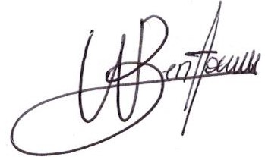

________________________________

Vereador **WILLIAM BENTO**

***Partido Republicano Brasileiro – PRB***